Prei-mie met surimi
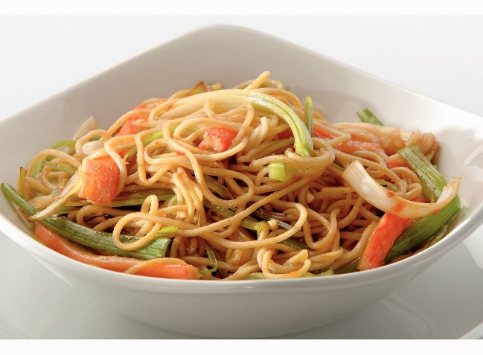
Ingrediënten 4 personen:
2 pakjes surimisticks
2 teentjes knoflook
50 g verse gember
3 eetlepels zonnebloemolie
8 eetlepels ketjap manis
2 theelepels sambal oelek
2 zakken prei
1 zak Chinese eiermie

Aan de slag:
Surimisticks in lengte in vieren snijden. Knoflook pellen en snijden. Gember schillen en snijden. 1 el olie verhitten en hierin knoflook en gember 1 min. bakken. Vuur uitzetten. Ketjap en sambal toevoegen en even laten trekken. Prei schoonmaken, grove groen verwijderen. In 3 stukken verdelen en in lange dunne reepjes snijden. Chinese eiermie bereiden volgens aanwijzingen op de verpakking. In wok rest olie verhitten en hierin preireepjes 4 min. roerbakken. Surimi, mie, ketjapmengsel en naar smaak zout en peper erdoor scheppen. Goed verwarmen. Prei-mie op 4 borden scheppen.

